МИНИСТЕРСТВО ОБРАЗОВАНИЯ И НАУКИ, МОЛОДЕЖИ И СПОРТА УКРАИНЫ

ХАРЬКОВСКИЙ НАЦИОНАЛЬНЫЙ УНИВЕРСИТЕТ РАДИОЭЛЕКТРОНИКИ

Кафедра ИИ

Отчёт

Дисциплина: «Технология распределённых систем и параллельных исчислений»

Тема: «Создание распределенных приложений под платформу .NET с использованием технологии Windows Communication Foundation»

Проверил:

Выполнил:

Губин В.А.

Неблиенко М.

2014

ЛАБОРАТОРНАЯ РАБОТА №1

НАЗВАНИЕ РАБОТЫ: Создание распределенных приложений под платформу .NET с использованием технологии Windows Communication Foundation.

ЦЕЛЬ РАБОТЫ: Получение практических навыков в использовании технологии Windows Communication Foundation для построения распределенных приложений.

ЗАДАНИЕ: Решение системы линейных уравнений методом Гаусса

Данные класса: матрица N\*N и правая часть размером N.

Функции класса: решение линейного уравнения методом Гаусса.

ДОМЕННЫЙ ОБЪЕКТ:

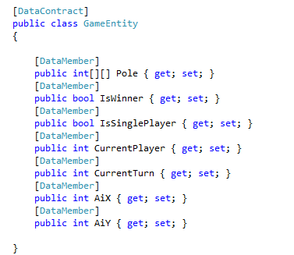

ИНТЕРФЕЙС РАЗРАБОТАННОГО СЕРВИСА:

\

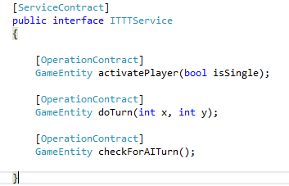

РЕАЛИЗАЦИЯ РАЗРАБОТАННОГО СЕРВИСА:

namespace TTTServiceWCF

{

public class TTTService : ITTTService

{

public static int N = 3;

public GameEntity Game { get; set; }

public TTTService()

{

Game = new GameEntity();

}

public GameEntity activatePlayer(bool isSingle)

{

Game.Pole = new int[N][];

for (int j = 0; j < N; j++)

{

Game.Pole[j] = new int[N];

}

Game.IsSinglePlayer = isSingle;

Game.CurrentPlayer = new Random().Next(2);

Game.IsWinner = false;

Game.CurrentTurn = 0;

checkForAITurn();

return Game;

}

public GameEntity checkForAITurn()

{

if (Game.IsSinglePlayer && Game.CurrentPlayer == 1)

{

int x = new Random().Next(3);

int y = new Random().Next(3);

while (Game.Pole[x][y] != 0)

{

x = new Random().Next(3);

y = new Random().Next(3);

}

Game.AiX = x;

Game.AiY = y;

doTurn(x, y);

}

return Game;

}

public GameEntity doTurn(int x, int y)

{

Game.CurrentTurn++;

Game.Pole[x][y] = Game.CurrentPlayer + 1;

if (checkForWinning())

{

Game.IsWinner = true;

}

if (Game.CurrentPlayer == 0)

Game.CurrentPlayer = 1;

else

Game.CurrentPlayer = 0;

return Game;

}

private bool checkForWinning()

{

int row = 0, column = 0, d1 = Game.Pole[0][0], d2 = Game.Pole[2][0];

for (int i = 0; i < N; i++)

{

row = Game.Pole[i][0];

column = Game.Pole[0][i];

for (int j = 1; j < N; j++)

{

if (row != Game.Pole[i][j])

{

row = 0;

}

if (column != Game.Pole[j][i])

{

column = 0;

}

if (d1 != Game.Pole[i][i])

{

d1 = 0;

}

if (d2 != Game.Pole[N - 1 - i][i])

{

d2 = 0;

}

}

if (row != 0 || column != 0)

return true;

}

return d1 != 0 || d2 != 0;

}

}

}

ВИЗУАЛЬНЫЙ ИНТЕРФЕЙС:

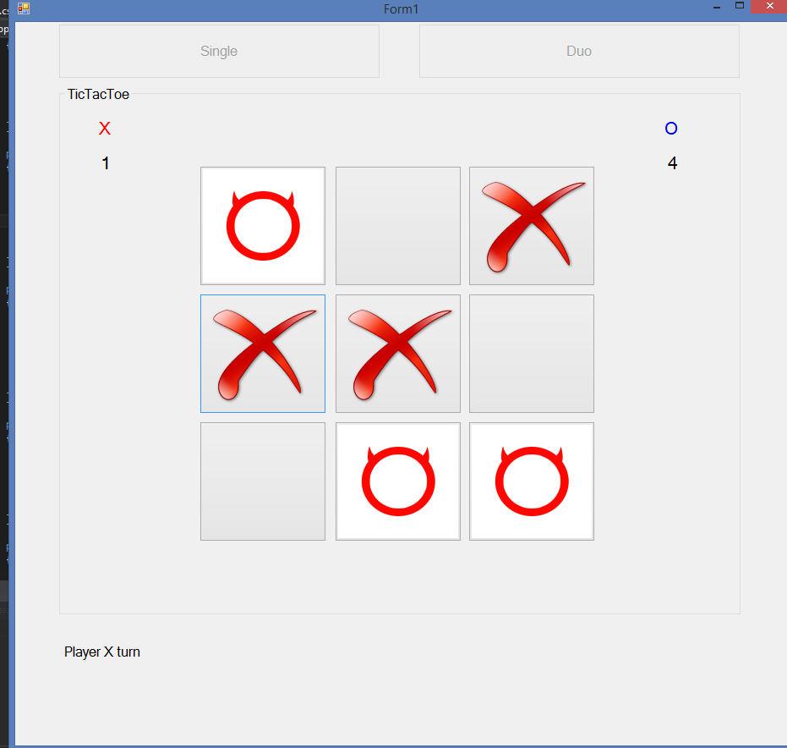

ВЫВОДЫ ПО РАБОТЕ: В процессе лабораторной работы мы получили практические навыки в использовании технологии Windows Communication Foundation для построения распределенных приложений.